Anleitung zur Nutzung des Hinweisgebersystems
Von

MITARBEITER/IN

Mitarbeiter/in Aufgaben

Support
Fragen zur Nutzung des Hinweisgebersystems können an den Whistleblower Partners Support unter
+49 32221855955 gerichtet werden.

Nutzung des Hinweisgebersystems
Geben Sie [Link aus dem Willkommensschreiben einfügen] in Ihren Browser ein.

Sie werden dann auf eine Seite weitergeleitet, auf der Sie eine Nachricht über die Unregelmäßigkeiten und Missstände eingeben können, die Ihnen aufgefallen sind.

Machen Sie so umfassende und vollständige Angaben wie möglich. Sie können Unterlagen und Anhänge beifügen, wenn Sie welche haben, die die Beweislage stärken bzw. der Fallbearbeitung dabei helfen, den Vorfall besser zu verstehen.

Sobald Sie alle Pflichtfelder ausgefüllt haben, klicken Sie abschließend auf „Senden“.

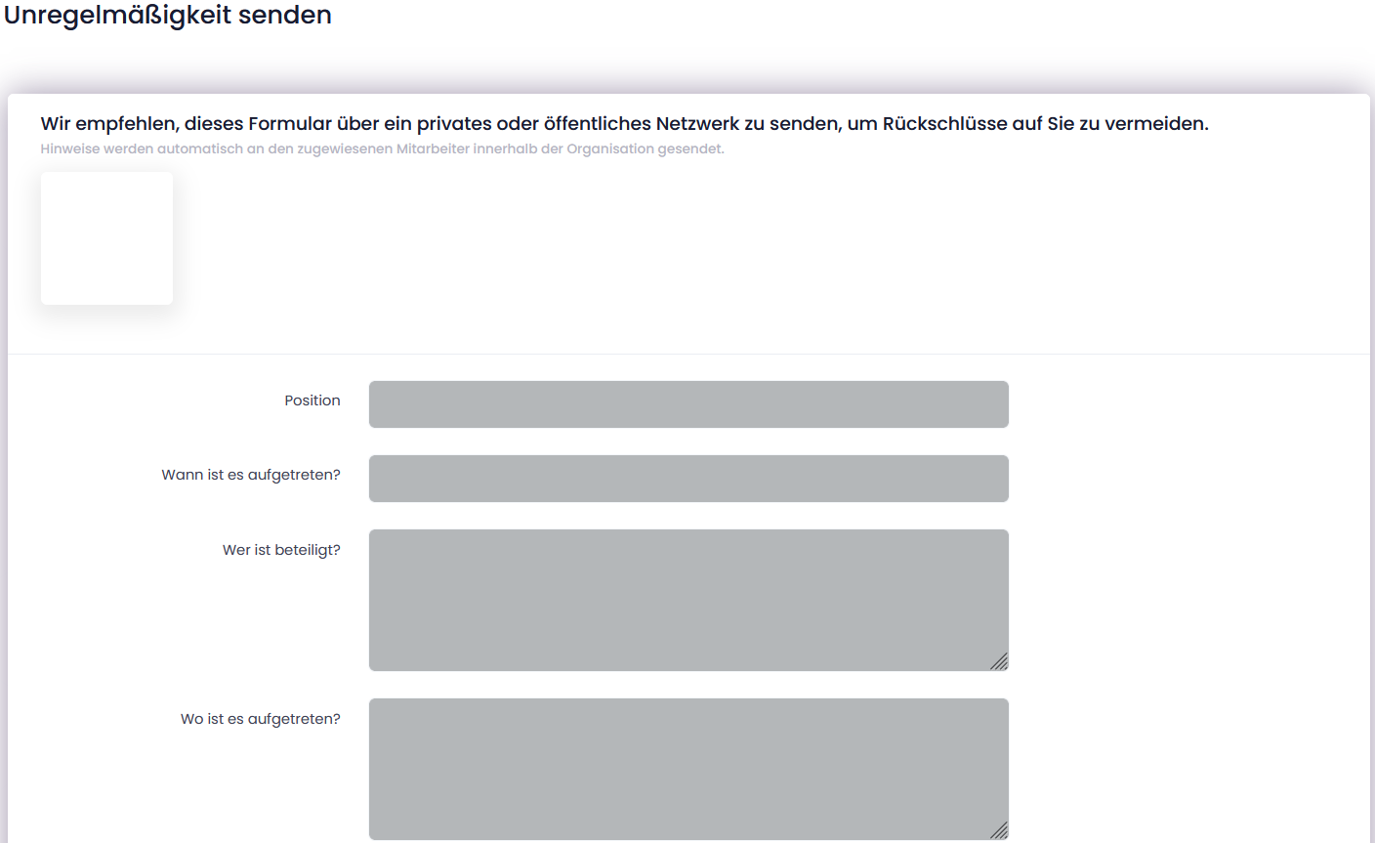
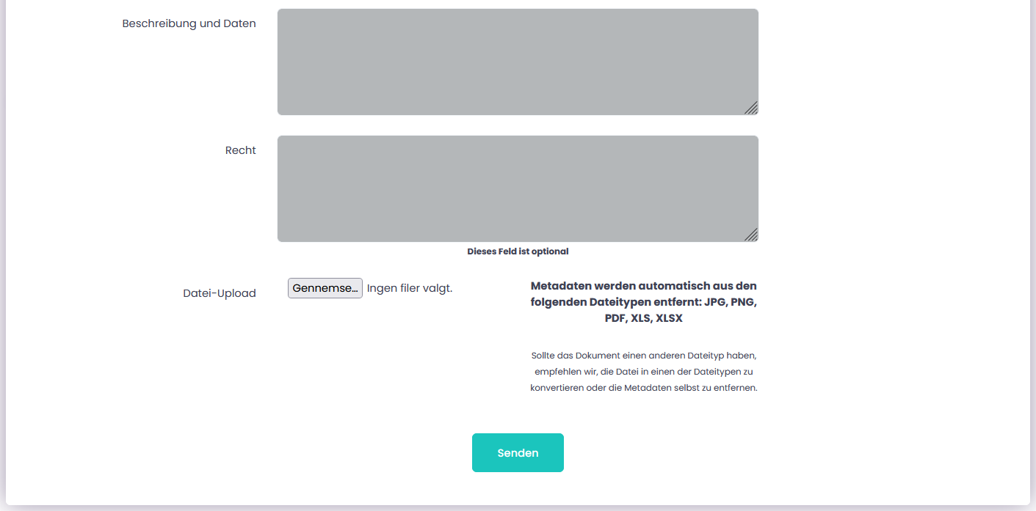

Hinweis: Es wird nach dem Absenden ein Code vom System erstellt, den Sie sich unbedingt merken sollten. Es ist SEHR WICHTIG, dass Sie diesen aufschreiben, einen Screenshot oder Foto davon machen, denn nur so können Sie Ihre Nachricht später abrufen und die Antwort der “Fallbearbeitung“ einsehen und weiterhin anonym kommunizieren. Der Code ist Ihr persönlicher Code und kann nicht neu erstellt werden. Wenn Sie ihn verlieren, können Sie Ihre Nachricht jedoch jederzeit erneut eingeben.

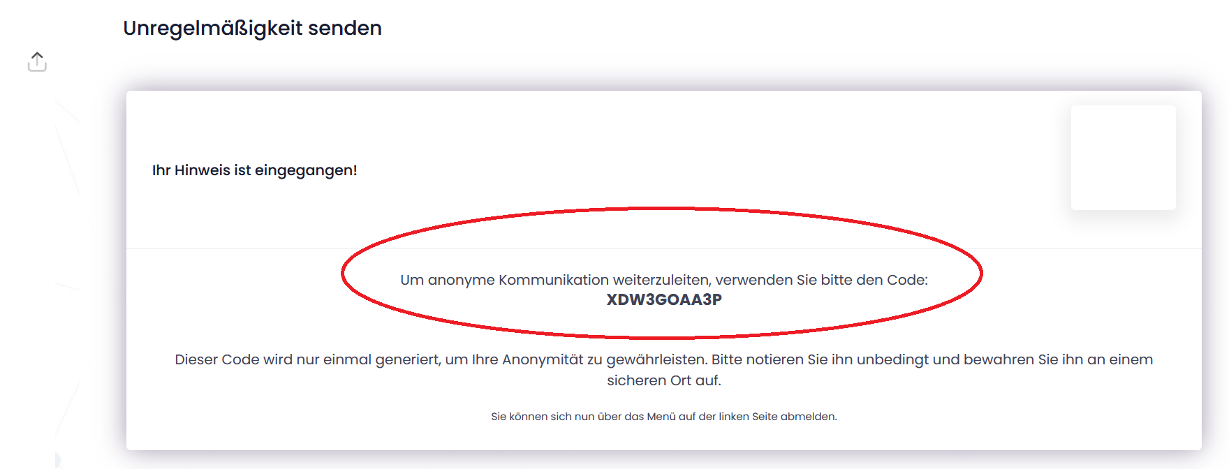

Der 10-stellige Code den Sie im Bild oben sehen können, muss aufgeschrieben und aufbewahrt werden. Verwenden Sie den Code beim Zugriff auf das System über [geben Sie hier den Link zu Ihrem Hinweisgeberkanal ein].

Dann geben Sie Ihren Fall ein, und Sie können die Nachricht(en) der “Fallbearbeitung“ in der Zeitleiste auf der rechten Seite des Bildschirms sehen und weiterhin anonym mit der Fallbearbeitung kommunizieren. Außerdem können Sie über das Eingabefeld im unteren Teil der Hinweisgeber-Plattform jederzeit weitere Indizien bzw. Hinweise an die Fallbearbeitung weitergeben.

Die Fallbearbeitung wird die eingegebenen Nachrichten beantworten, eventuell Rückfragen stellen, sowie nach erfolgreicher Weitergabe an das Unternehmen, die Folgemaßnahmen über die Plattform an Sie, die hinweisgebende Person, kommunizieren.

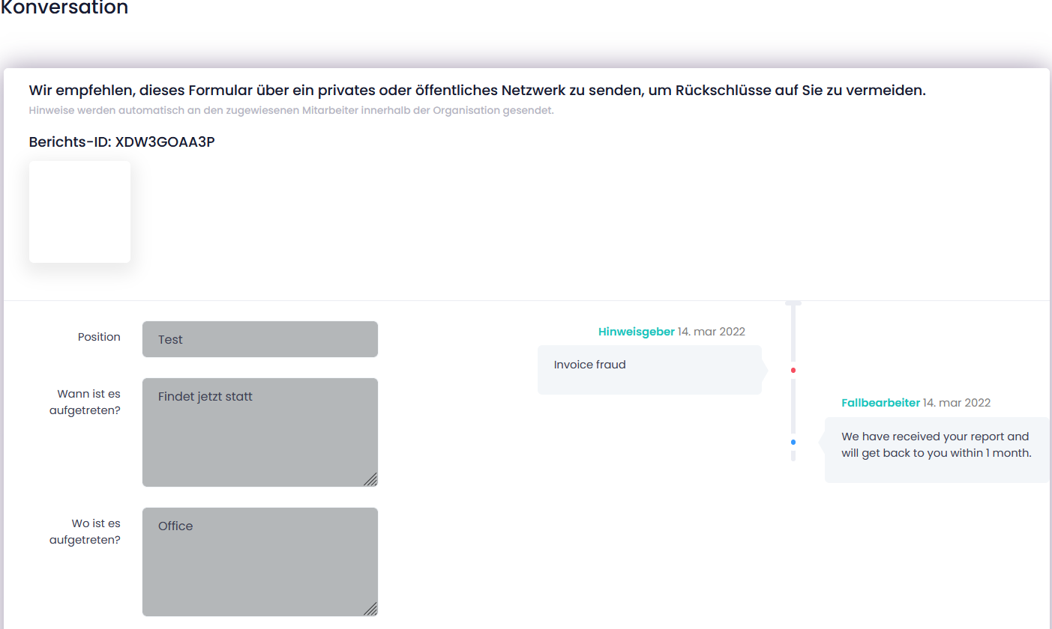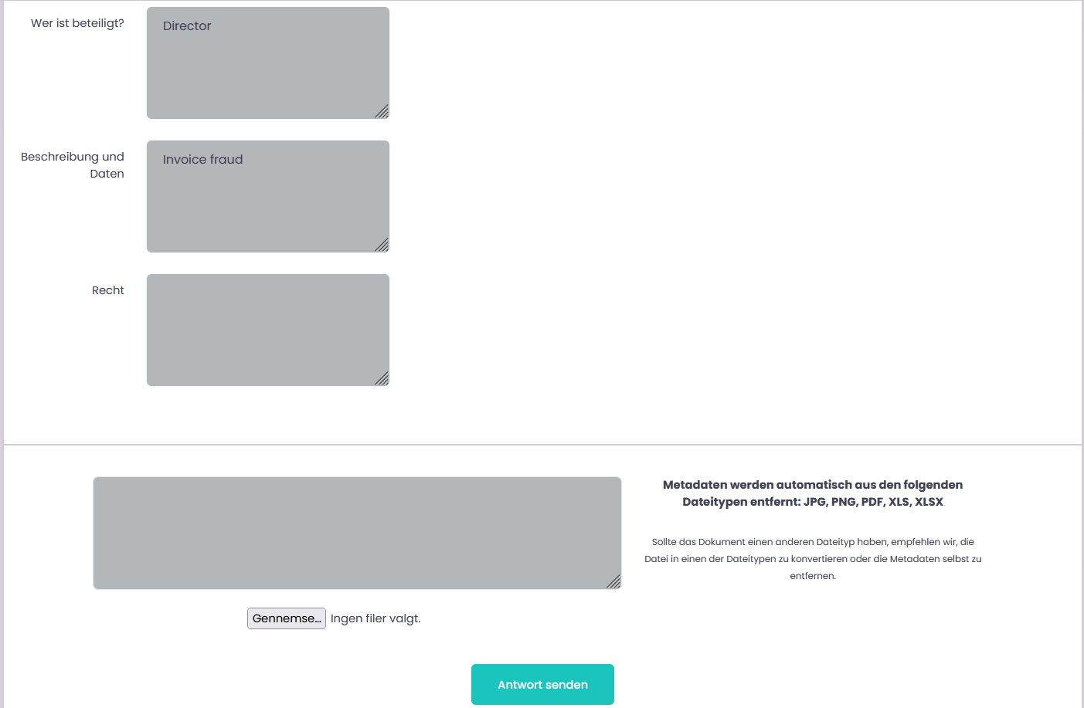
Hier werden neue Kommentare zum Dialog mit dem Fallbearbeiter eingegeben, dann wird „Antwort senden“ gedrückt.
Beschreibung des Falls

